黄色仓库使用教程

第一部分.打开Vpn环境

1.如果已经自备Vpn，则打开Vpn，直接跳到教程第二部分

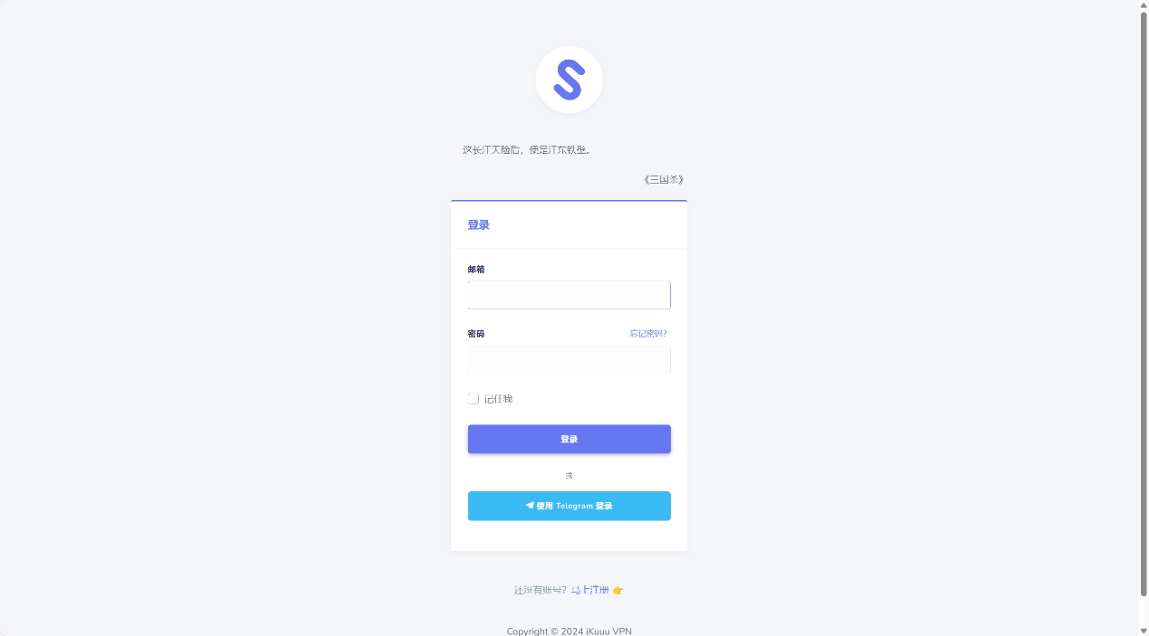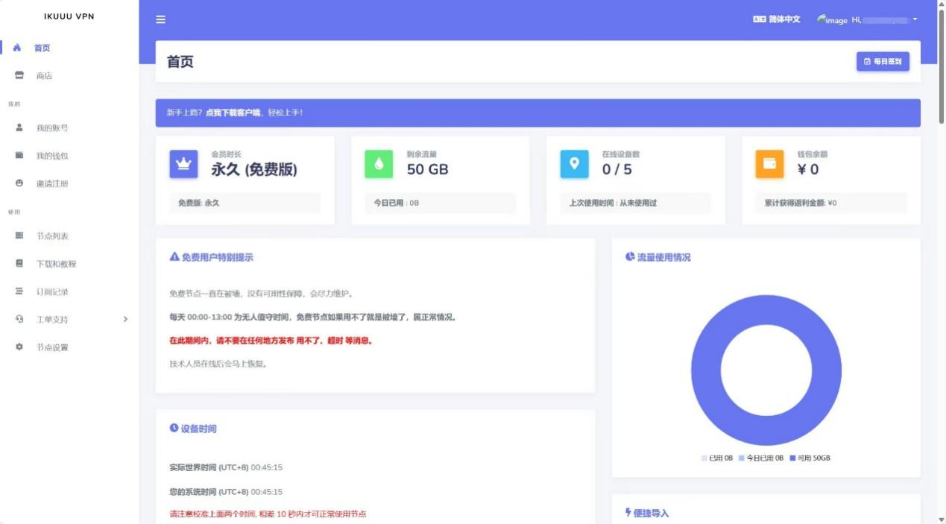2..如果没有自备Vpn，点击链接<https://ikuuu.one>注册或登录账号

按照首页教程打开Vpn环境

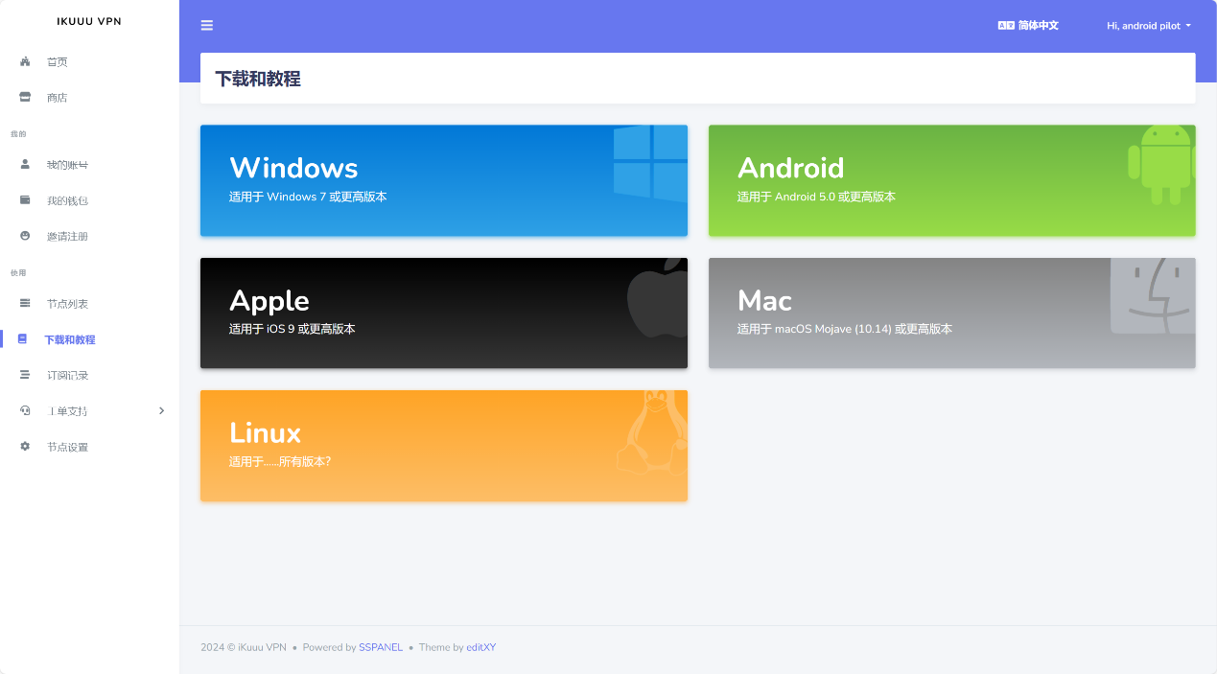

第二部分. 打开CuteCloud

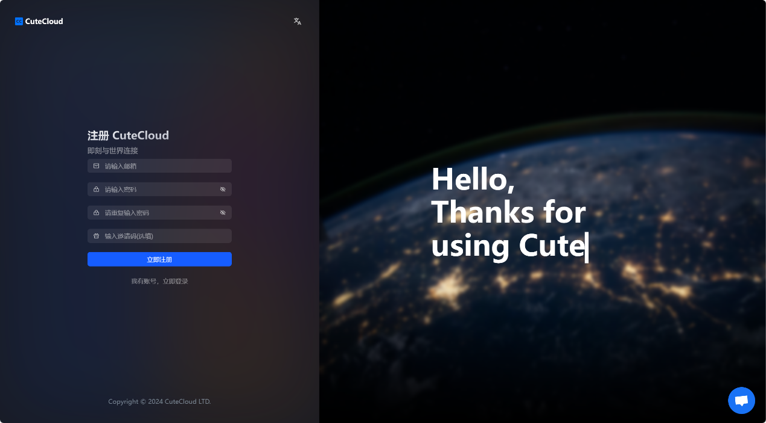Vpn环境下打开网址 ure.best，或者点击链接https://ure.best/register?code=hyoLOeHC，注册或登录账号。使用邀请码hyoLOeHC可以获取优惠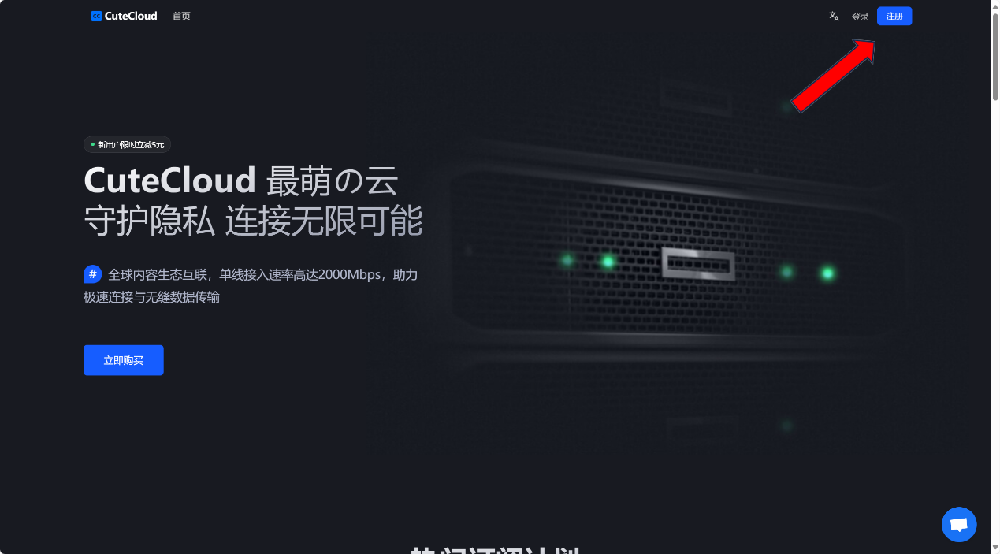

1. 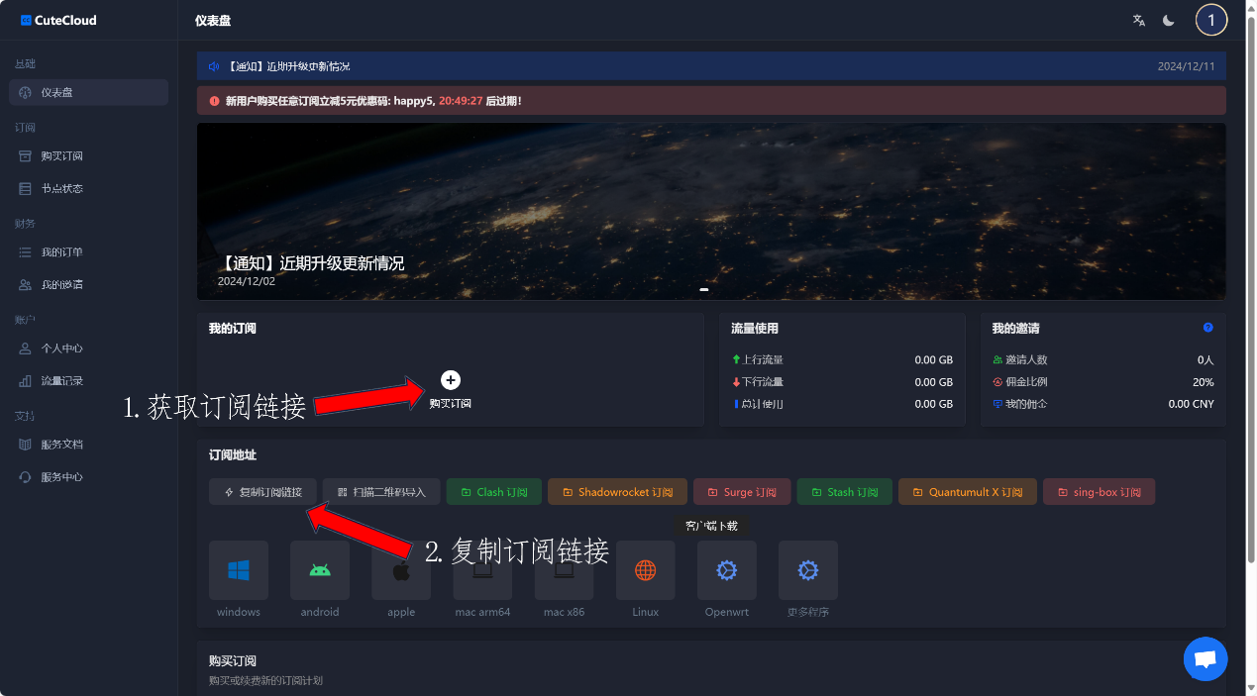获取订阅链接

获取订阅链接或者直接用公司提供的【价格一样，但含有高级节点】

1.电脑版如图所示，复制订阅到此处，点击下载 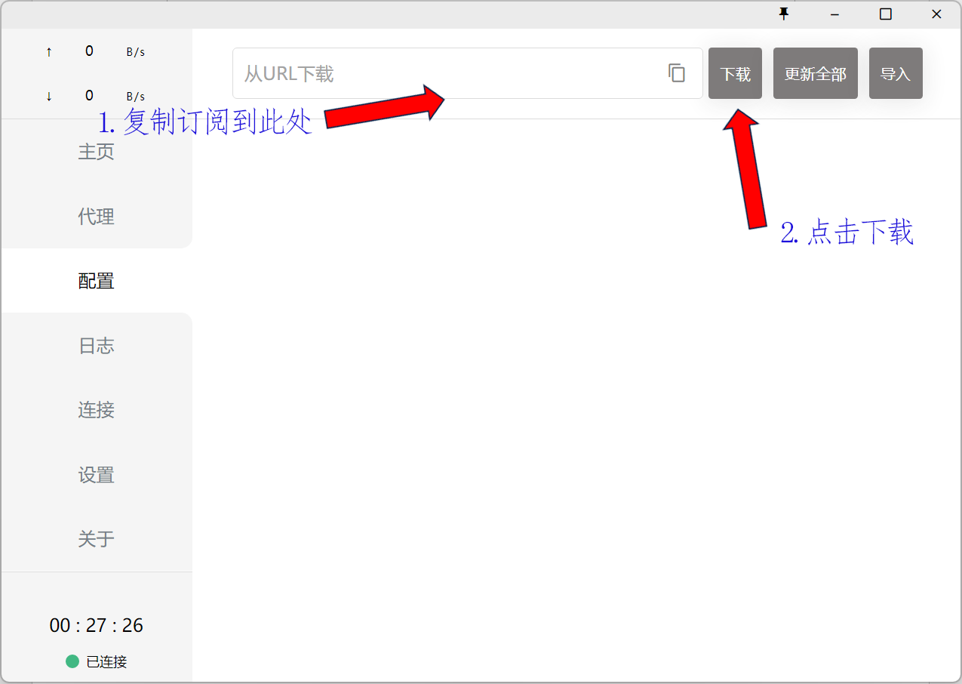

下载成功后，结果如图所示

点击代理手动选择地区

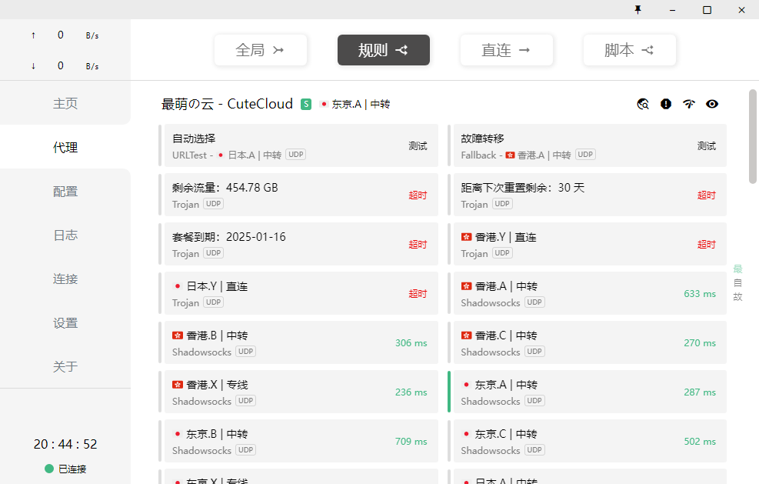选好地区之后，点击主页，打开系统代理即可使用

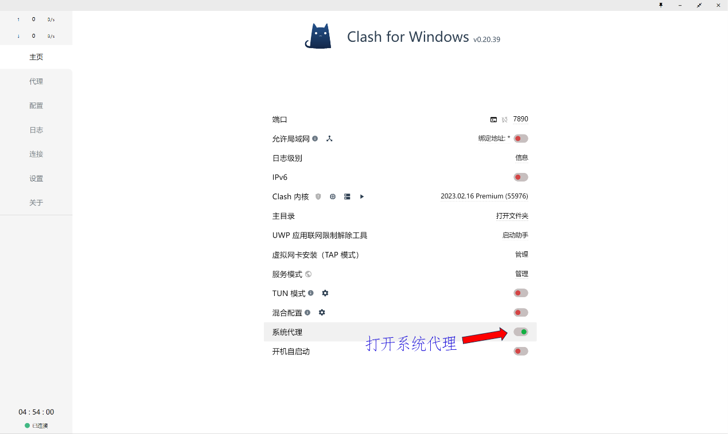2.手机版如图所示